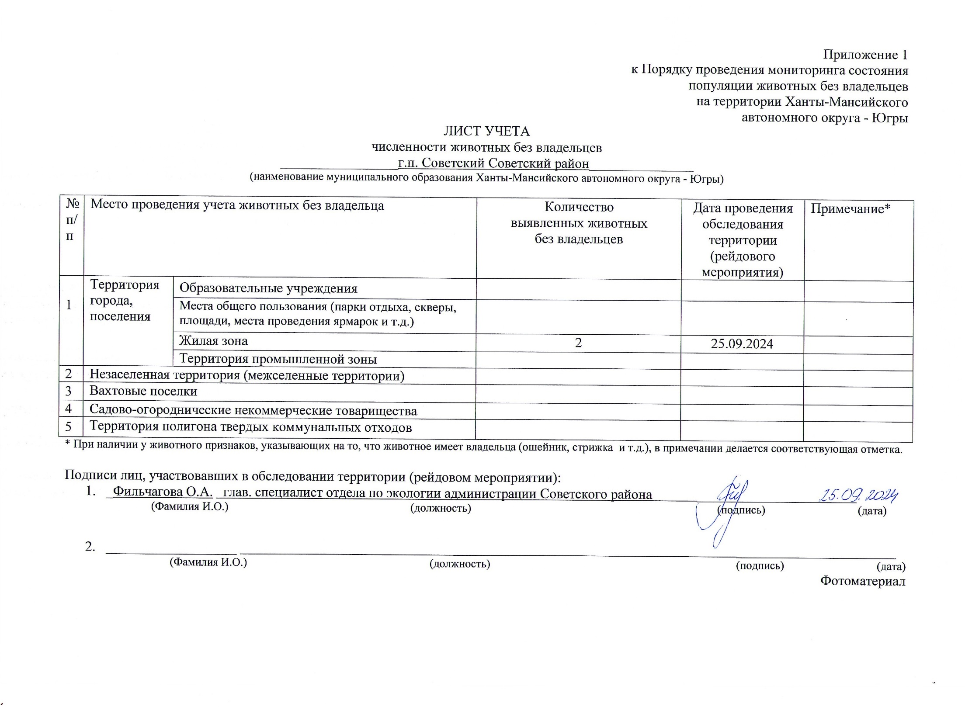

Фотоматериал

|  |  |
| --- | --- |
| C:\Users\filchagovaoa\Desktop\photo_2024-09-26_12-55-20.jpg | C:\Users\filchagovaoa\Desktop\photo_2024-09-26_12-13-34.jpg |
| г.п. Советский на пересечении ул. Ленина и ул. Коммунистическая | г.п. Советский на пересечении ул. Ленина и ул. Коммунистическая |